ПОРТАЛ ДИСТАНЦИОННОГО ОБУЧЕНИЯ
расположен по адресу http://it-college.edu-penza.ru

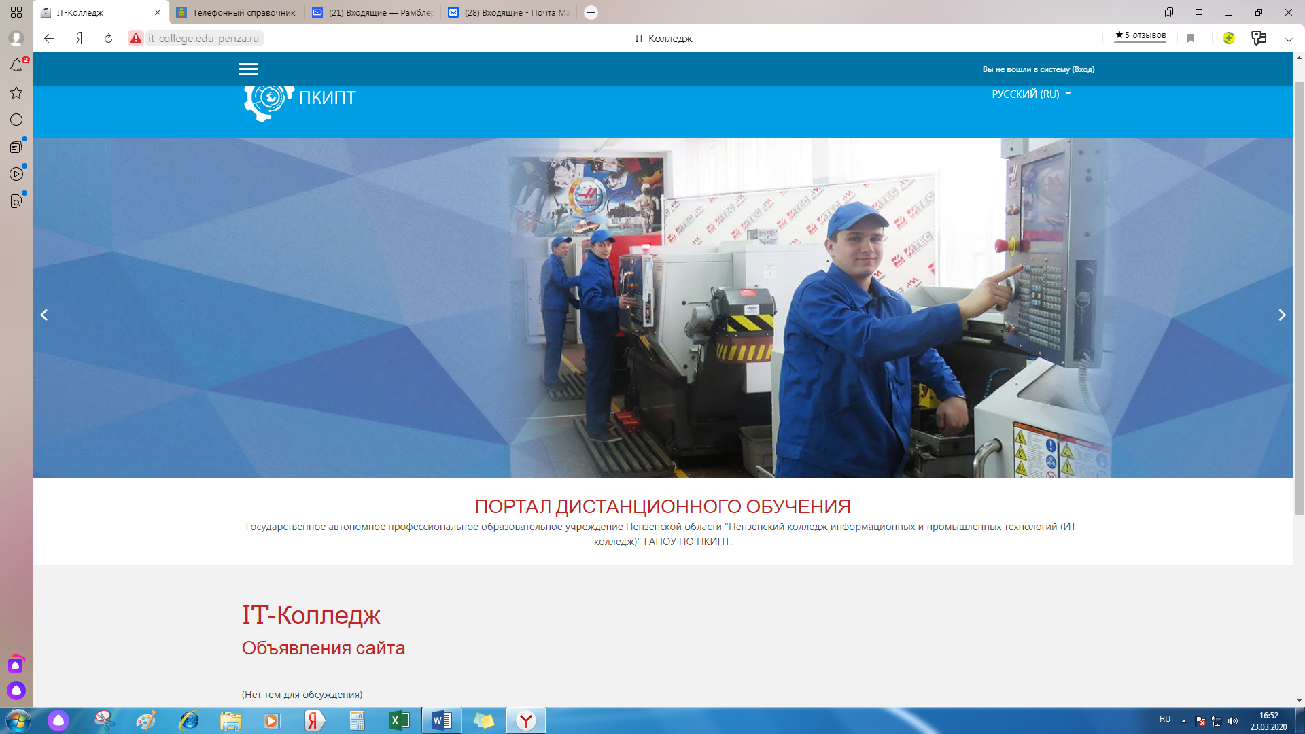

В настоящий момент портал временно не активен, так как идет активное создание учетных записей на всех студентов и создание учебного контента по преподаваемым дисциплинам.
С 23.03.2020 реализация образовательных программ осуществляется с использованием следующих дистанционных образовательных технологий:
- создание рабочих групп по дисциплинам в социальной сети «Вконтакте»;
- создание рабочих групп в мессенджерах;
- skype-общение, вебинары, конференции и пр.;
- передача информации по e-mail;
- использование ЭБС «Юрайт»

